火 災 |  | 救 急
消防本部 | はい、１１９番です。火事ですか？救急ですか？  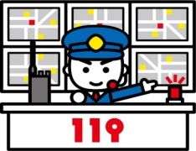
通報者 | 火事です。 | 救急です。
消防本部 | 場所はどこですか？
通報者 | ○○市○○町○丁目○番○号です。（分からない場合は、目印となる目標）
通報者 | （状況を報告する） | 通報者 | （状況を報告する）
消防本部 | 逃げ遅れやけが人はいますか？ | 消防本部 | 何歳ぐらいの方で、どんな様子ですか？
通報者 | （状況を報告する） | 通報者 | （状況を報告する）
消防本部 | あなたのお名前と電話番号をお願いします。 | 消防本部 | あなたのお名前と電話番号をお願いします。
通報者 | （自分の名前）です。電話番号は○○○です。 | 通報者 | （自分の名前）です。電話番号は○○○です。
消防本部 | すぐに消防車と救急車が向かいます。危ないと思ったら、ただちに避難してください。 | 消防本部 | すぐに救急車が向かいます。救急車が近づいたら誘導をお願いします。

